1、宣传展架

（1）规格：60*180cm，易拉宝立式展架（含同规格的PVC海报制作）

（2）数量：6套（5张图一套，一共需要制作30个）

2、宣传海报

（1）规格：86*55cm，单面，157G铜版纸

（2）数量：210套（5张图一套，一共需要制作1050张）

**以下5张图的制品为一套，展架、海报为同一组图：**



3、“绿书签行动”系列书签

　　（1）规格：54*160mm，双面，300G双铜纸

（2）数量：2万份

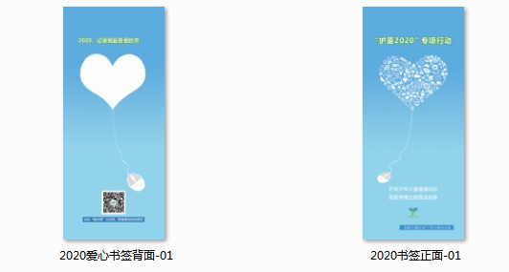

**以上报价需含税、送货费用**

送货地点：蓬江区建设二路18号7楼（蓬江区委宣传部）